RELAZIONE TPS 04/11/2023

**Trasmissione seriale su Arduino**

**Fase 1: analisi del segnale con oscilloscopio (in coppia)**

a)Sviluppare un semplice programma su Arduino che scriva su seriale (a velocità 300 bps) un singolo carattere (sempre lo stesso) ogni mezzo secondo; verificarne il funzionamento con la finestra del monitor seriale

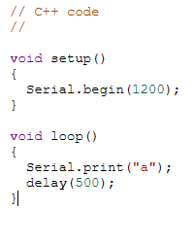

c)Analizzare con l’oscilloscopio il segnale presente sul piedino tx

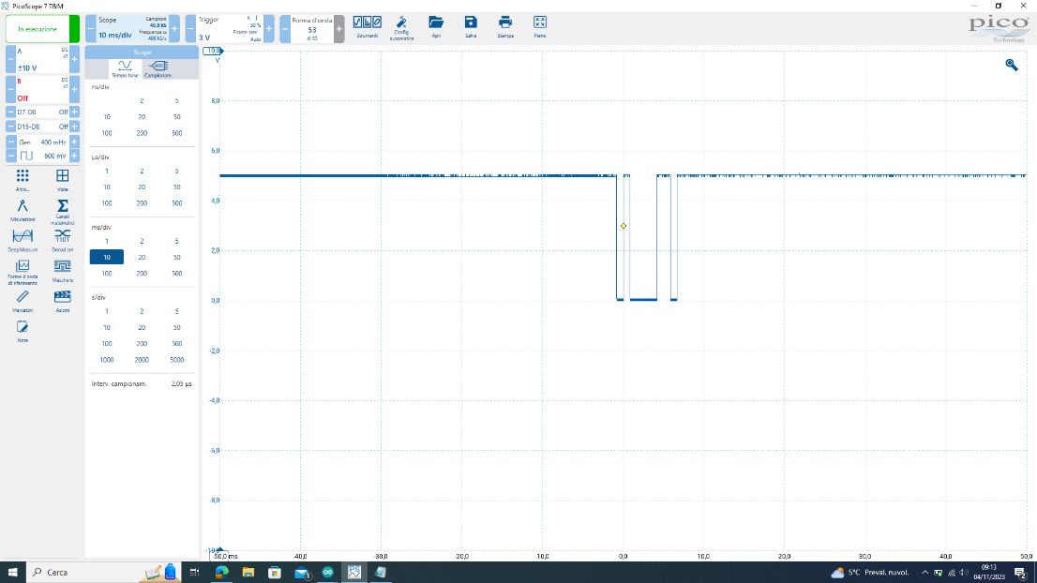



FOTO REALTA’ FASE 1

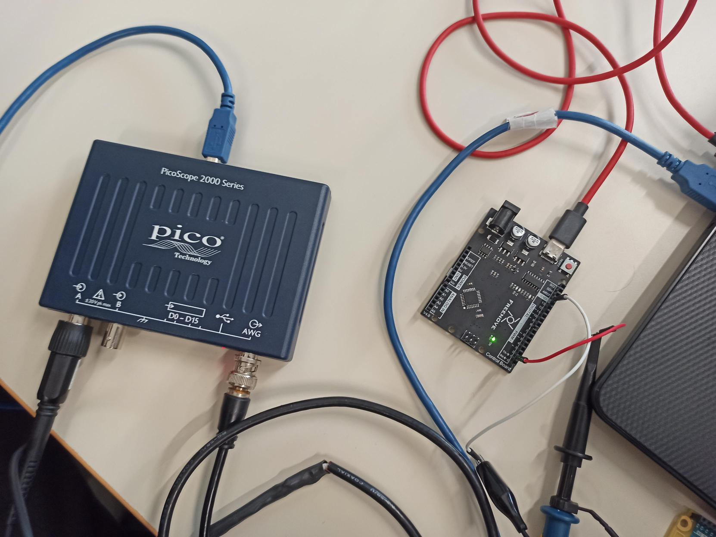

**Fase 2:ricezione del segnale seriale da programma Arduino (in coppia)**

a)Invio

1.il programma di invio in realtà si occupa di ricevere un dato da PC via seriale e reinviarlo sulla seriale stessa, alla quale sarà però connesso un secondo Arduino

2.per inviare un datoda PC ad Arduino si può usare una qualsiasi delle applicazioni di lettura/scrittura su seriale, ad esempio Puttyo lo stesso monitor seriale all’interno dell’IDE di Arduino. (vedi a titolo di esempio Serial.read())

3.il dato letto e reinviato dovrà essere un singolo carattere non seguito dal alcun newlineo carriage return(selezionare l’opzione opportuna sul monitor seriale)

4.la velocità consigliata di trasmissione è 1200 bps

5.connettere (oltre a GND) il piedino tx dell’Arduino dove gira il programma di invio con un input digitale del secondo Arduino dove girerà il programma di ricezione

b)Ricezione

1.Il programmadi ricezione dovrà monitorare in continuazione l’input digitale al quale è connesso il tx dell’Arduino di invio

2.La linea è normalmente nello stato alto

3.Il bit di startè un bit a 0, quindi appena viene monitorato tale bit significa che a partire dal quel momento stanno iniziando ad arrivare gli 8 bit del dato preceduti appunto dal bit di start

4.A partire da tale momento il programma inizierà a campionare la linea per leggere il valore degli 1+8 bit in arrivo (il primo sempre a zero)

5.Conviene effettuare il campionamento al centro di ciascun bit per essere certi di non trovarsi su di un fronte

6.Il calcolo delle temporizzazioni deve essere effettuato in modo preciso: usare delayMicroseconds

7.Memorizzare il valore dei bit ricevuti all’interno di un array e procedere alla stampa una volta che tutto il byte è stato ricevuto: prestare attenzione al fatto che i bit vengono inviati a partire dal bit più basso (destra)